Mini chwilówka – szybki proces online
Mini chwilówka to pożyczka na krótki okres o niewielkiej kwocie, dostępna w pełni online. Kluczowe warunki finansowania (takie jak koszty, termin spłaty oraz ewentualne wymagania) są przedstawiane przed zawarciem umowy. W wielu przypadkach wnioskowanie odbywa się przez internet, a zakres formalności ogranicza się do podania podstawowych danych i ich weryfikacji zgodnie z zasadami pożyczkodawcy.
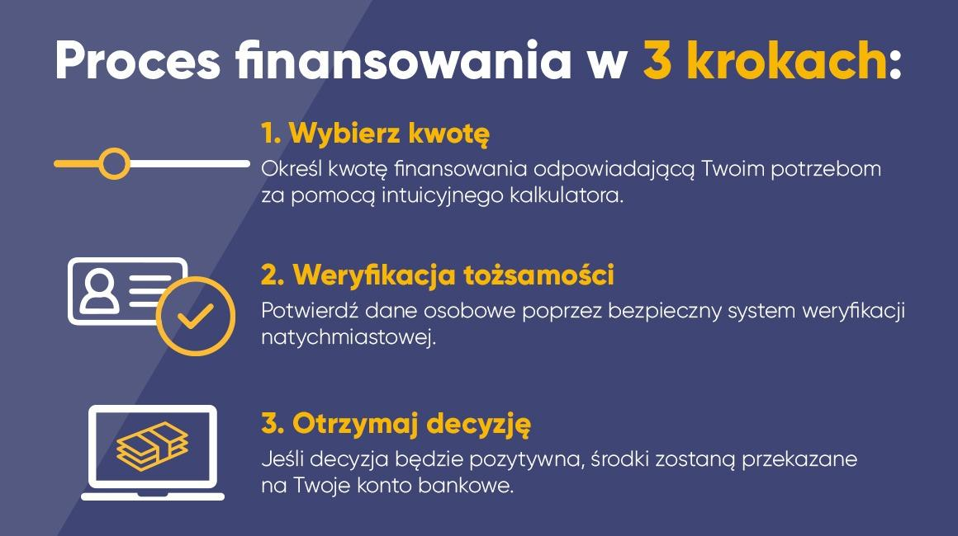
Proces składa się z trzech kroków: wybór kwoty, potwierdzenie danych osobowych oraz otrzymanie decyzji od pożyczkodawcy. Jeśli wydana decyzja jest pozytywna, środki trafiają na konto zwykle tego samego dnia. Dzięki temu użytkownik dokładnie rozumie przebieg procedury i wie, czego można oczekiwać po weryfikacji, bez konieczności osobistego kontaktu z pożyczkodawcą.
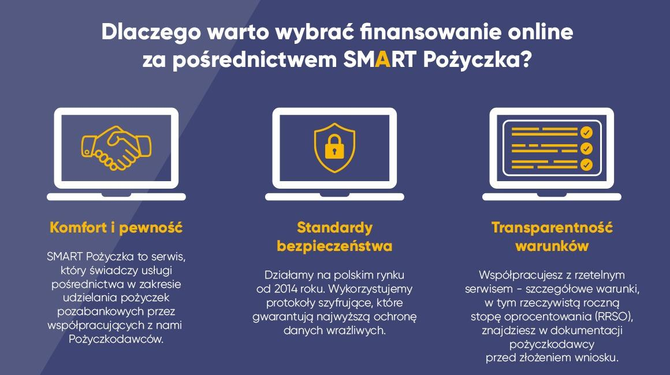
Więcej informacji na temat pożyczek można znaleźć na stronie: https://smartpozyczka.pl/

